1. javascript is een programeer taal

2. om webpaginas interactief te maken

3. het is een hogelevel programeer taal

4. een series van scripts dat bijvoorbeeld een website maken

5. de ES2015 update

6. <script></script>

7. informatie dat kan worden toegevoegd aan booleans, strings, arrays, getallen, etc

8. een container met data

9. een naam die bepaald wat een element doet

10.

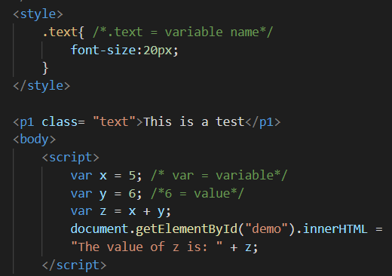

11. conventies zijn een set richtlijnen voor een specifieke programmeertaal die programmastijl, praktijken en methoden aanbevelen voor elk aspect van een programma dat in die taal is geschreven.

12. C

13. B

14. Fouten waarbij de computer het niet meteen vindt

15. Een fout waarbij de code nog kan runnen zonder problemen

16. syntactische fouten worden niet meteen gezien door de computer en semantische fouten

17. data types zijn gegevens die aanstuurt wat een code doet

18.

-om code tijdelijk uit te schakelen

-om berichten achter te laten voor andere mensen

-om code te labelen

19. “herder” is een stuk tekst terwijl herder een variable is

20. verouderde code dat niet meer werkt

21.

1. const - b

2. var - a

3. let - c

22. Ja

23. Ja

24. Alles wat een waarde geeft aan variables (bijvoorbeeld "=” is een operator want let X = 10;)

25. = geeft een waarde aan een variable, == vergelijkt een waarde met variables

26. 20

27. 75

28. False

29. -10

30. False

31. false

32. true

33. -10

34. 5

35. 75

36. 6

37. console.log(4 \* 3 \*\* 2);

38. produceert de som van numerieke operanden of tekenreeksaaneenschakeling

39. evalueert de gegeven uitdrukking en geeft het vervolgens terug undefined

40. conditional wordt eerst uitgevoerd want assignment bepaald eind waarde